Neuroliderazgo: Optimización del Desempeño Organizacional a través del manejo emocional

Jan Nicolas Nachtigall Villegas

Administración de empresas,
Facultad de Ciencias Económicas y Administrativas
Universidad de Bogotá Jorge Tadeo Lozano
Bogotá, Colombia
Junio 2024

Neuroliderazgo: Optimización del desempeño organizacional a través del manejo emocional

Jan Nicolas Nachtigall Villegas

Profesora Asociada I
Pilar Marcela González Martínez

Administración de empresas
Facultad de Ciencias Económicas y Administrativas
Universidad de Bogotá Jorge Tadeo Lozano
Bogotá, Colombia
Junio 2024

Tabla de contenido
Neuroliderazgo: Optimización del Desempeño Organizacional a través del manejo emocional 1
Tabla de contenido 3
Lista de Figuras 4
Resumen 5
Abstract 6
Introducción 7
Objetivo General 8
Objetivos Específicos 8
Metodologia de la investigación 9
1. Fundamentos del Neuroliderazgo: Explorando la Intersección entre Neurociencia y Liderazgo en el Contexto Empresarial 10
1.1 Marco Teórico -Neuroliderazgo como concepto 10
1.2. Estado del Arte: Los aportes más reconocibles al concepto 14
1.3. Neuroliderazgo desde la perspectiva científica 17
1.4. La Psicología del Liderazgo 19
1.5. Integración de Neurociencia y Psicología en el Liderazgo 20
1.6. Casos de Estudio y Aplicaciones Prácticas 21
1.7. Futuras Direcciones 22
2. NEUROLIDERAZGO - UN MAPEO HISTÓRICO DEL CONCEPTO 23
2.1 Los Alcances del Neuroliderazgo 25
2.2. La ética en el Neuroliderazgo 26
2.3. Neuroliderazgo: Su impacto en otras áreas del Conocimiento 27
3. Hipótesis 29
4. Recolección de datos 29
5. Análisis de entrevistas 30
6. Análisis de Encuesta 36
7. Conclusiones 43
8. Recomendaciones 44
9. Bibliografía 45

Lista de Figuras
Figura 1 ………………………………………………………………………………………….36
Figura 2 ………………………………………………………………………………………….37
Figura 3 ………………………………………………………………………………………….37
Figura 4 ………………………………………………………………………………………….38
Figura 5 ………………………………………………………………………………………….38
Figura 6 ………………………………………………………………………………………….39
Figura 7 ………………………………………………………………………………………….39
Figura 8 ………………………………………………………………………………………….40
Figura 9 ………………………………………………………………………………………….41
Figura 10 ………………………………………………………………………………………...41
Figura 11 …………………………………………………………………………………….…..42

Resumen

El neuroliderazgo, una disciplina que abarca diferentes ámbitos o sectores y que pertenece al campo de las neurociencias, se ha popularizado no solo en el lenguaje empresarial, sino también en la práctica misma. Se ha convertido en un tema de creciente interés en el ámbito empresarial contemporáneo y se ha consolidado como objeto de estudio. Este trabajo busca explorar cómo la aplicación de principios de neuroliderazgo puede influir en el manejo de emociones, la toma de decisiones y la gestión cerebral en diferentes niveles jerárquicos dentro de las organizaciones.

Se analiza la historia y los fundamentos del neuroliderazgo, destacando su crecimiento y aceptación como un campo legítimo de estudio. A través de una revisión de la literatura, se examinan las prácticas y estrategias basadas en neurociencia aplicada que pueden mejorar la efectividad del liderazgo en el ámbito laboral. También se exploran diferentes ejemplos concretos y estudios de caso que ilustran cómo el neuroliderazgo puede influir en la toma de decisiones, la resolución de problemas y la creación de culturas organizacionales resilientes y orientadas al éxito.

Este estudio aspira a ofrecer una comprensión más profunda de los fundamentos teóricos del neuroliderazgo, así como a proporcionar herramientas prácticas para aquellos que buscan sobresalir en roles de liderazgo en cualquier contexto empresarial.

Palabras claves: Neuroliderazgo, inteligencia emocional y líder transformacional.

Abstract
Belongs to the realm of neuroscience, has gained popularity not only in business language but also in practice. It has become a topic of growing interest in contemporary business environments and has established itself as a subject of study. This work aims to explore how the application of neuroleadership principles can influence emotion management, decision-making, and brain management at different hierarchical levels within organizations.

The history and foundations of neuroleadership are analyzed, highlighting its growth and acceptance as a legitimate field of study. Through a literature review, practices and strategies based on applied neuroscience that can improve leadership effectiveness in the workplace are examined. Additionally, various concrete examples and case studies are explored to illustrate how neuroleadership can influence decision-making, problem-solving, and the creation of resilient and success-oriented organizational cultures.

This study aims to provide a deeper understanding of the theoretical foundations of neuroleadership, as well as practical tools for those seeking to excel in leadership roles in any business context.

Key words: neuroleadership, emotion management and leadership

Introducción
En el dinámico y cada vez más impredecible entorno empresarial actual, liderar eficazmente va más allá de simplemente gestionar tareas y recursos; requiere una comprensión profunda de la complejidad humana y la capacidad de influir positivamente en el comportamiento y rendimiento de las personas. Hay disciplinas que se basan directamente en esta premisa. En este contexto, el neuroliderazgo emerge y gana importancia como un campo de estudio esencial, combinando los avances en neurociencia con las prácticas de liderazgo. Este enfoque investiga cómo el manejo consciente de las emociones, la comprensión de los procesos cerebrales y la capacidad de adaptarse a diversas situaciones que pueden mejorar el desempeño tanto individual como organizacional. (David Rock, 2008)

Enfocándonos en el manejo de emociones y situaciones en distintos niveles jerárquicos, este trabajo explora cómo un liderazgo que integra tanto la inteligencia emocional como el conocimiento neurocientífico puede transformar el entorno laboral y maximizar el potencial de los equipos. Desde el arte de comunicar con empatía hasta la capacidad de regular las tensiones y resolver conflictos de manera constructiva, cada interacción líder-seguidor se convierte en una oportunidad para cultivar relaciones más sólidas y productivas.

Objetivo General

Estudiar la influencia y el impacto qué produce el neuroliderazgo y el manejo emocional en la toma de decisiones y la gestión cerebral en diferentes niveles jerárquicos dentro de varias organizaciones qué tienen presencia en Bogotá, Colombia.

Objetivos Específicos

- Identificar que emociones influyen en el comportamiento humano cuando se practican principios de neuroliderazgo.

- Reconocer estrategias y técnicas de neuroliderazgo que promuevan un manejo eficaz de las emociones y el clima laboral.

- Identificar cuáles son las técnicas y metodologías de comunicaciones más eficientes para qué los lideres se relacionen adecuadamente con su equipo de trabajo

- Demostrar que el neuroliderazgo puede optimizar los procesos de comunicación en líderes, mejorando la comprensión, la empatía y la influencia sobre sus equipos

Metodologia de la investigación

Para cumplir con los objetivos de esta investigación, se usó un enfoque mixto que combina técnicas cuantitativas y cualitativas, con el fin de obtener tanto datos numéricos como percepciones detalladas de los participantes.

La investigación se dividió en dos fases: una cuantitativa y otra cualitativa. La fase cuantitativa incluyó una encuesta a más de 40 personas, seleccionadas por conveniencia. La fase cualitativa consistió en entrevistas a profundidad a 5 expertos en el tema.

Fundamentos del Neuroliderazgo: Explorando la Intersección entre Neurociencia y Liderazgo en el Contexto Empresarial

Marco Teórico -Neuroliderazgo como concepto

El término "neuroliderazgo" es relativamente nuevo en el ámbito de la gestión y el liderazgo; su historia se remonta a principios del siglo XXI. Aunque no hay una persona específica que haya acuñado el término, se atribuye su popularización a varios investigadores y expertos en el campo de la neurociencia y la psicología organizacional.

El concepto de neuroliderazgo surge de la intersección entre la neurociencia y la teoría del liderazgo, y busca comprender cómo los hallazgos científicos sobre el funcionamiento del cerebro pueden aplicarse para mejorar la efectividad del liderazgo en diferentes contextos organizacionales.

David Rock, uno de los pioneros en este campo, define el neuroliderazgo como la aplicación de hallazgos neurocientíficos a la práctica del liderazgo para mejorar las interacciones humanas en el ámbito laboral (Rock, 2009). Según Rock, el neuroliderazgo se enfoca en cuatro dominios principales: toma de decisiones y resolución de problemas, regulación emocional, colaboración y facilitación de cambios.

Por otro lado, Silvia Damiano resalta la importancia del neuroliderazgo para entender cómo los líderes pueden mejorar su capacidad para manejar el estrés y promover un ambiente de trabajo positivo (Damiano, 2011). Damiano sostiene que el conocimiento de cómo funciona el cerebro puede ayudar a los líderes a ser más empáticos y eficaces en la gestión de equipos.

También, la investigación de Pierre Balthazard y sus colegas ha demostrado cómo los patrones de actividad cerebral están relacionados con las habilidades de liderazgo, sugiriendo que es posible entrenar el cerebro para mejorar el rendimiento de liderazgo (Balthazard et al., 2012). Estos estudios apoyan la idea de que las intervenciones basadas en la neurociencia pueden tener un impacto positivo en el desarrollo de líderes más competentes.

A medida que avanza la investigación en neurociencia cognitiva y conductual, se ha comenzado a comprender mejor cómo el cerebro humano procesa la información, toma decisiones, gestiona emociones y se relaciona con los demás. Estos conocimientos han llevado a la identificación de prácticas y estrategias de liderazgo que están fundamentadas en principios neurocientíficos y que pueden mejorar el rendimiento individual y colectivo en el ámbito laboral. Todo esto será tocado con mayor detalle más adelante.

Si bien es cierto que no hay un -o no se ha podido rastrear- un momento específico en el que se haya definido el término "neuroliderazgo", su crecimiento y aceptación como un campo legítimo de estudio han sido impulsados por la creciente colaboración entre investigadores en neurociencia y profesionales en el campo del liderazgo y la gestión de empresas. En los últimos veinte años, y básicamente desde la llegada del nuevo siglo, ha habido un auge considerable en la publicación de libros, artículos y estudios académicos sobre neuroliderazgo, lo que refleja un interés creciente en comprender y aplicar los principios de la neurociencia en el contexto del liderazgo organizacional. Entre esos libros y artículos están los de Bravo y Lora (2020), quienes establecen como el neuroliderazgo funciona desde los más pequeños, hasta los mayores, poniendo el concepto en un contexto estudiantil y obteniendo resultados favorables en los niños sujetos de estudio, quienes además eran quienes más presentaban dificultades al momento de retener el conocimiento suministrado por sus docentes en clase. De este modo, la efectividad del neuroliderazgo como un criterio creador de estrategias comunicacionales y cooperativas es una tendencia que, a estas alturas, está impuesta y se consolida como el común denominador de las grandes organizaciones interesadas en mejorar la productividad de sus empleados y el engagement de sus lideres. Esta teoría no es nueva, ya se observaba la hipótesis -casi como una predicción- de Braidot, quien en 2013 publica: ¨Neuromanagement y Neuroliderazgo. Cómo se aplican los avances de las neurociencias a la conducción y gestión de organizaciones¨, artículo que busca estudiar y organizar sistemáticamente los orígenes del neuroliderazgo en conceptos propios de la neurociencia, estudiando de manera comparativa referentes epistemológicamente similares, como el neuromarketing.

Así pues, en la actualidad es posible apreciar el gran auge que estos conceptos han tenido en la cultura corporativa, escalando rápidamente en las prioridades de empresas estructuradas con el fin de mejorar sus índices de productividad, así como la capacidad de gestionar efectivamente el conocimiento corporativo propio de cada entidad. En 2023, Forbes Argentina introdujo el concepto de neuroliderazgo como un ejecutor de un "liderazgo responsable". Esta edición no es la primera en promover ideas semejantes con el concepto de neuroliderazgo, pero sí la primera en establecerlo como un concepto no práctico ni específico, sino general y amplio, recogiendo una amplia gama de variables a tener en cuenta. Forbes lo definió de la siguiente manera: "Desde la influencia de la empatía en la construcción de equipos cohesionados hasta la optimización de la toma de decisiones a través de un entendimiento más profundo de los procesos cerebrales, el neuroliderazgo se presenta como un terreno de investigación que no sólo redefine la manera en que concebimos el liderazgo, sino que también abre nuevas vías para la mejora continua en el ámbito empresarial y organizativo" (Forbes, 2023).

Esta evolución del concepto de neuroliderazgo ha llevado a un enriquecimiento de las prácticas de liderazgo en sí, influenciando cómo las organizaciones implementan programas de desarrollo profesional y formación de liderazgo. Uno de los aspectos más innovadores que ha emergido en este campo es la aplicación de tecnologías como la resonancia magnética funcional (fMRI) y los electroencefalogramas (EEG) para estudiar en tiempo real cómo los líderes procesan información y reaccionan ante situaciones estresantes. Estas técnicas ofrecen una ventana única hacia la cognición y las emociones en un entorno empresarial, lo que permite desarrollar estrategias de liderazgo más efectivas y personalizadas. Según Boyatzis y Jack (2018), el uso de estas tecnologías no solo proporciona información valiosa sobre los procesos cognitivos de los líderes, sino que también ayuda a diseñar intervenciones de desarrollo más precisas y adaptadas a las necesidades individuales.

El impacto del neuroliderazgo no se limita solo al ámbito empresarial. En el sector educativo, los principios de neuroliderazgo están siendo utilizados para diseñar estrategias educativas que mejoran la capacidad de los estudiantes para aprender y retener información, similar a los resultados observados en los estudios mencionados anteriormente. (Bravo, Lora, 2020) Por otro lado, en el sector de salud, se exploran aplicaciones para mejorar la gestión de equipos en entornos altamente estresantes como los hospitales, donde la toma de decisiones rápida y eficaz es crucial.

La integración del neuroliderazgo en los currículos académicos de negocios y psicología también ha sido un tema de discusión. Según Boyatzis, Passarelli y Cavanagh (2010), la inclusión de la neurociencia en la educación de liderazgo no solo enriquece la comprensión teórica de los estudiantes, sino que también les proporciona herramientas prácticas para aplicar estos conocimientos en contextos reales de liderazgo, promoviendo así un desarrollo más holístico y eficaz de las habilidades de liderazgo.

En el plano internacional, organizaciones como la ONU han empezado a reconocer el valor del neuroliderazgo en la promoción de la paz y el desarrollo sostenible, y no es de extrañarse, después de todo, las Universidades más prestigiosas del mundo están llevando a cabo seminarios y abriendo especializaciones en las carreras de psicología y neurología, para abordar aspectos técnicos -la ciencia detrás- y de ejecución (ejercer su componente social). Al entender mejor cómo los líderes toman decisiones y cómo estas pueden ser influenciadas por el conocimiento neurocientífico, se puede mejorar la eficacia de las negociaciones y la resolución de conflictos.

1.2. Estado del Arte: Los aportes más reconocibles al concepto

En el estado actual del arte en el campo del neuroliderazgo, se destacan las contribuciones de varios autores cuyas ideas dialogan entre sí, ofreciendo una comprensión más completa de este campo que es, a todas luces, interdisciplinario.

David Rock, autor de Your Brain at Work, ha sido fundamental para integrar los principios de la neurociencia cognitiva con el liderazgo organizacional. Rock argumenta que comprender cómo funciona el cerebro en situaciones de trabajo puede mejorar la efectividad del liderazgo. Por ejemplo, su concepto de "SCARF" (Status, Certainty, Autonomy, Relatedness, Fairness) destaca las cinco dimensiones sociales que activan las respuestas del cerebro y cómo los líderes pueden gestionarlas para influir positivamente en el comportamiento y el rendimiento de sus equipos (Rock, 2009).

Los aportes de Rock han sido ampliamente apreciados por sus colegas que, desde su frente aportan diferentes ideas que buscan complementar la teoría del neuroliderazgo. Todo en aras de construir un panorama claro para la optimización del trabajo en equipo, del liderazgo y por ende de la productividad. Así pues, está Richard Boyatzis, coautor de "Primal Leadership" y "Resonant Leadership", ha centrado su trabajo en la importancia de la inteligencia emocional en el liderazgo efectivo. Boyatzis sostiene que los líderes resonantes, aquellos que cultivan relaciones basadas en la empatía, la compasión y la inspiración, son más efectivos para motivar y comprometer a sus seguidores. Su enfoque en el desarrollo de la inteligencia emocional a través del coaching resonante ha demostrado ser una herramienta poderosa para mejorar el rendimiento del liderazgo.

Ahora, todos estos factores capaces de construir liderazgos más efectivos deben ser tenidos en cuenta únicamente desde la concepción social del individuo, que deberá ser estimulado desde frentes incluso emocionales para poder construir un soporte de aprendizaje basado en el sentir y la asociación con experiencias positivas. Daniel Goleman, autor de "Primal Leadership" y pionero en la popularización del concepto de inteligencia emocional, también ha influido significativamente en el campo del neuroliderazgo. Goleman argumenta que la inteligencia emocional, que incluye habilidades como la autoconciencia, la autorregulación emocional y la empatía, es fundamental para el éxito del liderazgo. Su investigación ha demostrado cómo estas habilidades están vinculadas a la actividad cerebral y cómo los líderes pueden desarrollarlas para mejorar su efectividad en el trabajo.

Las ideas vistas anteriormente de Rock, Boyatzis y Goleman convergen en la importancia de la inteligencia emocional en el liderazgo efectivo. Mientras Rock proporciona un marco basado en la neurociencia para comprender las respuestas del cerebro en situaciones de liderazgo, Boyatzis y Goleman ofrecen estrategias prácticas para desarrollar habilidades emocionales y relacionales que son críticas para el éxito del liderazgo resonante. En conjunto, estas perspectivas proporcionan una base sólida para abordar los desafíos contemporáneos en el desarrollo del liderazgo y la gestión de equipos en entornos empresariales cada vez más complejos.

Incluso desde perspectivas menos conductuales y más exactas se ha pretendido aportar al concepto de neuroliderazgo, pues se comete a menudo el error de dar mayor enfasis a la parte social que, si bien es esencial, forma la primera mitad de un concepto que debe también ser entendido desde perspectivas neurológicas y cerebrales, Daniel J. Siegel, conocido por su trabajo en la neurobiología interpersonal y la teoría de la mente, ha explorado cómo la integración cerebral puede influir en el liderazgo consciente.

Siegel propone que la mente plenamente integrada, que comprende y regula tanto los aspectos racionales como los emocionales del ser humano, es fundamental para el liderazgo efectivo. Su enfoque en la "conexión interpersonal" destaca la importancia de las relaciones auténticas y la empatía en el liderazgo, y cómo estas cualidades pueden ser cultivadas a través de prácticas de atención plena y autorreflexión.

Esta conexión interpersonal que Siegel plantea es también esencial para Annie McKee, colaboradora de Richard Boyatzis en el libro "Primal Leadership", ha ampliado la conversación sobre el liderazgo resonante al explorar su conexión con el bienestar organizacional. McKee argumenta que los líderes resonantes no solo inspiran y motivan a sus equipos, sino que también contribuyen al clima emocional positivo en sus organizaciones. Su investigación destaca cómo el liderazgo resonante puede mejorar el compromiso de los empleados, reducir el estrés laboral y promover una cultura de apoyo y colaboración.

David A. Waldman, experto en liderazgo y neurociencia, ha realizado importantes contribuciones al campo del neuroliderazgo a través de su investigación pionera. Waldman ha investigado cómo la neurociencia puede revolucionar la forma en que identificamos, desarrollamos y evaluamos el liderazgo. Su trabajo destaca la importancia de utilizar métodos neurocientíficos avanzados, como la resonancia magnética funcional (fMRI), para comprender mejor los procesos neurales subyacentes al liderazgo efectivo, así como para diseñar intervenciones y programas de desarrollo del liderazgo más precisos y basados en evidencia.

La obra de Siegel, McKee y Waldman enriquece el estado del arte en neuroliderazgo al agregar dimensiones importantes como la integración cerebral, el bienestar organizacional y los avances en la investigación neurocientífica. Al integrar estas perspectivas, podemos entender mejor cómo los líderes pueden cultivar una conciencia plena, fomentar entornos de trabajo saludables y utilizar la ciencia del cerebro para mejorar su efectividad y la de sus organizaciones. Es a partir de esta revisión que resulta posible formular la hipotesis de este trabajo.

1.3. Neuroliderazgo desde la perspectiva científica

En términos médicos, el neuroliderazgo utiliza tecnologías avanzadas como la resonancia magnética funcional (fMRI) y los electroencefalogramas (EEG) para observar cómo los líderes procesan información y toman decisiones en tiempo real. Estas herramientas permiten a los investigadores identificar patrones de actividad cerebral asociados con habilidades de liderazgo efectivas y con la regulación emocional bajo situaciones de estrés (Balthazard et al., 2012). Estas técnicas ofrecen una ventana única hacia la cognición y las emociones en un entorno empresarial, lo que permite desarrollar estrategias de liderazgo más efectivas y personalizadas.
El uso de fMRI y EEG en el neuroliderazgo representa un avance significativo en la comprensión de cómo los líderes pueden optimizar su desempeño. La fMRI permite a los investigadores visualizar las áreas del cerebro que se activan durante procesos de toma de decisiones y manejo del estrés. Por ejemplo, durante la toma de decisiones, se observa una mayor actividad en la corteza prefrontal, que está involucrada en funciones ejecutivas y el control de impulsos. Esta información es crucial para desarrollar técnicas que ayuden a los líderes a mejorar su capacidad de tomar decisiones bajo presión.

El EEG, por otro lado, ofrece una visión más detallada y en tiempo real de la actividad eléctrica del cerebro. Esto es particularmente útil para estudiar la regulación emocional, ya que permite a los investigadores ver cómo el cerebro responde a diferentes estímulos emocionales. Los datos obtenidos de estas investigaciones pueden ser utilizados para diseñar programas de entrenamiento que enseñen a los líderes a manejar mejor sus emociones y las de sus equipos, promoviendo un entorno de trabajo más saludable y productivo.

Al comprender los fundamentos neurocientíficos del comportamiento humano, los líderes pueden aplicar técnicas de neuroliderazgo que no solo mejoran su propio rendimiento, sino que también optimizan el de sus equipos. Esto incluye la gestión del estrés mediante prácticas de mindfulness, la mejora de la comunicación y la empatía, y el desarrollo de una toma de decisiones más consciente y basada en datos.
La gestión del estrés es un componente crucial del neuroliderazgo. El estrés crónico puede afectar negativamente tanto la salud mental como física de los líderes y sus equipos. La implementación de prácticas de mindfulness ha demostrado ser eficaz en la reducción del estrés y la mejora de la concentración y la claridad mental. Estudios han mostrado que el mindfulness puede alterar positivamente la estructura y función del cerebro, mejorando áreas relacionadas con la atención y la regulación emocional (Zeidan et al., 2010). Estas prácticas permiten a los líderes manejar mejor las demandas del entorno laboral y mantener un alto nivel de desempeño incluso en situaciones de alta presión.

Es así como la mejora de la comunicación y la empatía es otro aspecto fundamental del neuroliderazgo. Los líderes que entienden cómo sus cerebros y los de sus colaboradores procesan la información y las emociones pueden comunicarse de manera más efectiva y construir relaciones más fuertes y colaborativas. La empatía, en particular, es una habilidad crítica que permite a los líderes conectar con sus equipos a un nivel más profundo, fomentando un ambiente de confianza y cooperación. La neurociencia ha demostrado que la empatía puede ser desarrollada y fortalecida mediante prácticas específicas, lo cual es esencial para el liderazgo efectivo.

De esta manera es como se infiere que cuando el desarrollo de una toma de decisiones más consciente y basada en datos es un objetivo clave del neuroliderazgo, construye cambios en cualquier empresa, como se verá a continuación con la población estudio,, Bogotá. Será evidente que los líderes que están bien informados sobre cómo sus cerebros responden a diferentes situaciones pueden tomar decisiones más informadas y estratégicas. Esto no solo mejora la efectividad individual, sino que también beneficia a toda la organización al promover una cultura de toma de decisiones racional y basada en evidencia.

Es este enfoque interdisciplinar el que construye al neuroliderazgo como una práctica efectiva basada en un enfoque innovador y basado en la ciencia para mejorar el liderazgo en el entorno empresarial. Mediante el uso de tecnologías avanzadas como fMRI y EEG, los investigadores pueden proporcionar a los líderes las herramientas necesarias para entender y mejorar sus propias habilidades de liderazgo y las de sus equipos. Al aplicar estos conocimientos neurocientíficos, los líderes pueden gestionar el estrés, mejorar la comunicación y la empatía, y tomar decisiones más informadas y efectivas, creando así un entorno de trabajo más productivo y saludable.

1.4. La Psicología del Liderazgo

Más allá de las técnicas avanzadas del neuroliderazgo, la psicología del liderazgo ofrece una perspectiva valiosa sobre cómo se desarrollan y se aplican las habilidades de liderazgo. La teoría del liderazgo transformacional, propuesta por Bass y Avolio (1994), destaca la importancia de la influencia idealizada, la motivación inspiradora, la estimulación intelectual y la consideración individualizada. Según esta teoría, los líderes transformacionales son capaces de inspirar y motivar a sus seguidores para alcanzar un desempeño superior, fomentando un ambiente de innovación y creatividad.

Otra perspectiva relevante es la teoría del liderazgo situacional de Hersey y Blanchard (1982), que sugiere que no existe un único estilo de liderazgo efectivo, sino que el liderazgo eficaz depende de la situación específica y de la madurez de los seguidores. Esta teoría subraya la importancia de la adaptabilidad del líder y su capacidad para evaluar y responder a las necesidades cambiantes de su equipo.

La inteligencia emocional (IE) es otro componente crucial en el liderazgo efectivo. Daniel Goleman (1995) popularizó el concepto de IE, que se refiere a la capacidad de reconocer, comprender y gestionar nuestras propias emociones, así como las emociones de los demás. Goleman argumenta que la inteligencia emocional es un predictor clave del éxito en el liderazgo, ya que los líderes emocionalmente inteligentes pueden manejar mejor el estrés, comunicar de manera más efectiva y construir relaciones más sólidas y de confianza.

1.5. Integración de Neurociencia y Psicología en el Liderazgo

La integración de la neurociencia y la psicología en el estudio del liderazgo proporciona una comprensión más completa y holística de cómo los líderes pueden mejorar su desempeño y el de sus equipos. Por ejemplo, la combinación de prácticas de mindfulness con el conocimiento de la inteligencia emocional puede ayudar a los líderes a desarrollar una mayor autoconciencia y regulación emocional, lo que a su vez mejora la toma de decisiones y la resolución de conflictos.

Investigaciones recientes han demostrado que el entrenamiento en mindfulness puede aumentar la conectividad en las redes cerebrales asociadas con la atención y la regulación emocional (Tang, Hölzel, & Posner, 2015). Este tipo de entrenamiento no solo reduce el estrés, sino que también mejora la capacidad de los líderes para permanecer enfocados y tomar decisiones informadas bajo presión.

Además, la aplicación de teorías psicológicas del liderazgo, como el liderazgo transformacional y situacional, en combinación con técnicas neurocientíficas, permite a los líderes adaptar sus enfoques de manera más precisa y efectiva. Esta integración facilita el desarrollo de programas de capacitación que abordan tanto los aspectos cognitivos como emocionales del liderazgo, promoviendo un crecimiento integral de las habilidades de liderazgo.

1.6. Casos de Estudio y Aplicaciones Prácticas

Para ilustrar de una mejor manera el cómo el neuroliderazgo y las teorías psicológicas del liderazgo se aplican en la práctica, es útil examinar casos de estudio concretos. Por ejemplo, empresas como Google y Apple han implementado programas de mindfulness y bienestar emocional para sus empleados, reconociendo la importancia de la salud mental y emocional en el rendimiento y la innovación.

En un estudio realizado en Google, se encontró que los empleados que participaron en programas de mindfulness reportaron una reducción significativa del estrés y una mejora en la satisfacción laboral (Davidson & Begley, 2012). Estos resultados subrayan la importancia de abordar tanto los aspectos neurocientíficos como psicológicos del liderazgo para crear un entorno de trabajo más productivo y saludable.

1.7. Futuras Direcciones

El neuroliderazgo y la psicología del liderazgo ofrecen enfoques complementarios que pueden transformar la manera en que entendemos y practicamos el liderazgo en el entorno empresarial. La utilización de tecnologías avanzadas como la fMRI y el EEG, combinada con teorías psicológicas probadas, proporciona a los líderes las herramientas necesarias para mejorar su autoconciencia, regulación emocional y capacidad de toma de decisiones.

A medida que continuamos explorando la intersección entre la neurociencia y la psicología del liderazgo, es crucial seguir investigando y desarrollando programas de capacitación que integren estos conocimientos. El futuro del liderazgo reside en nuestra capacidad para aplicar una comprensión científica y empírica del comportamiento humano, promoviendo así organizaciones más saludables, resilientes y exitosas.

2. NEUROLIDERAZGO - UN MAPEO HISTÓRICO DEL CONCEPTO

El neuroliderazgo, como se afirmó anteriormente, es un campo interdisciplinario. Este emerge de la intersección entre la neurociencia y la teoría del liderazgo. A lo largo de este capítulo, exploraremos el desarrollo histórico del neuroliderazgo, destacando cómo el conocimiento avanzado del cerebro ha revolucionado nuestra comprensión y práctica del liderazgo. Orígenes y Evolución Temprana El concepto de neuroliderazgo comenzó a tomar forma en las primeras décadas del siglo XXI, aunque sus raíces se pueden rastrear a estudios anteriores sobre psicología cognitiva y comportamiento organizacional.

Inicialmente, la idea se centró en entender cómo funciones cerebrales específicas, como la toma de decisiones y la regulación emocional, influían en el comportamiento de los líderes. Avances en Neurociencia El progreso en la tecnología de imágenes cerebrales, como la resonancia magnética funcional (fMRI) y la electroencefalografía (EEG), ha permitido a los investigadores observar el funcionamiento del cerebro en tiempo real.

Estos avances proporcionaron evidencia concreta de cómo ciertas áreas del cerebro juegan roles críticos en las capacidades de liderazgo, facilitando el desarrollo de técnicas para mejorar esas capacidades. Una de las teorías fundamentales en neuroliderazgo es la Teoría de la Mente, que implica la habilidad de entender y anticipar los pensamientos y emociones de otros. Esta teoría ha sido crucial para desarrollar líderes que son empáticos y efectivos en la gestión de equipos diversificados.

Otra teoría relevante es la del Cerebro Triuno de Paul MacLean, que propone que el cerebro humano está compuesto por tres partes que corresponden a etapas evolutivas distintas: el cerebro reptiliano, el cerebro límbico y el neocórtex. Esta teoría ha ayudado a explicar desde una perspectiva neurocientífica por qué los líderes reaccionan bajo estrés de ciertas maneras y cómo pueden ser entrenados para manejar mejor estas situaciones. En años recientes, el neuroliderazgo ha incorporado elementos de la inteligencia emocional, destacando cómo la autoregulación emocional y la conciencia social son vitales para el liderazgo efectivo. Además, se han desarrollado programas de entrenamiento que utilizan neurofeedback para ayudar a los líderes a mejorar su concentración, toma de decisiones, y habilidades sociales. El neuroliderazgo ha transformado no solo cómo entendemos el liderazgo, sino también cómo lo implementamos en organizaciones modernas. Por ejemplo, algunas empresas ahora usan evaluaciones neurológicas como parte de sus procesos de selección y desarrollo de liderazgo para identificar y potenciar las capacidades de liderazgo basadas en criterios neurocientíficos.

A medida que avanzamos, el campo del neuroliderazgo se prepara para explorar nuevas fronteras, incluyendo la integración de tecnologías emergentes como la inteligencia artificial y el aprendizaje automático. Estas herramientas prometen revolucionar la predicción y optimización de comportamientos de liderazgo a través del análisis de grandes conjuntos de datos neurológicos, un tema que David Rock examina en su obra Your Brain at Work (2009). A su vez, este enfoque podría facilitar el desarrollo y la personalización de programas de formación para líderes.

Sin embargo, estos avances también presentan significativos retos éticos. La protección de la privacidad de los datos neurológicos, el consentimiento informado para su uso y la prevención de la discriminación basada en perfiles neurológicos son aspectos críticos que requieren la creación de normativas claras y justas para evitar abusos y garantizar el respeto a la dignidad individual.

Así pues, la trayectoria futura del neuroliderazgo deberá incluir un análisis riguroso y continuo de sus métodos y la efectividad de sus aplicaciones prácticas. La investigación debe avanzar no solo en la validación de las herramientas actuales, sino también en la creación de nuevas metodologías que sean éticamente responsables y científicamente sólidas. Los trabajos de Richard E. Riggio y Rebecca J. Reichard en The Psychology of Leadership (2008) y de Richard J. Davidson y Sharon Begley en The Emotional Life of Your Brain (2012) recalcan la importancia de comprender a fondo los patrones emocionales y cognitivos que influyen en el liderazgo eficaz, que es al que todo aspirante a lider éxitoso desea llegar.

Este enfoque interdisciplinario continúa expandiendo nuestro entendimiento sobre liderazgo, ofreciendo vías innovadoras para la mejora de las prácticas organizacionales y el desarrollo de líderes más efectivos y conscientes a nivel mundial.

2.1 Los Alcances del Neuroliderazgo

Explorar las intersecciones entre neuroliderazgo y tecnología avanzada no solo nos proporciona como lideres o investigadores una oportunidad única para mejorar los procesos de selección y desarrollo de líderes mediante la adopción de métodos basados en datos neuropsicológicos. Las técnicas de neurofeedback, por ejemplo, pueden ser especialmente útiles en la formación de líderes para mejorar sus habilidades de concentración y toma de decisiones, una idea que David Rock detalla en Your Brain at Work. Mediante el uso de EEG y otras tecnologías de imagen, los programas de entrenamiento pueden personalizarse para fortalecer áreas específicas del cerebro relacionadas con competencias clave de liderazgo.

El panorama general de la investigación futura en neuroliderazgo puede beneficiarse enormemente del análisis de modelos predictivos que incorporan inteligencia artificial para comprender mejor los patrones de comportamiento de liderazgo. Esta área de estudio podría explorar cómo las diferencias individuales en la estructura y función cerebral afectan el estilo y la efectividad del liderazgo, proporcionando una base más robusta para la teoría y la práctica. La aplicación de modelos como el Cerebro Triuno de MacLean ofrece una perspectiva valiosa para entender cómo diferentes partes del cerebro contribuyen a comportamientos específicos de liderazgo bajo presión, lo cual es crucial para diseñar intervenciones efectivas que mejoren la regulación emocional y la toma de decisiones bajo estrés.

2.2. La ética en el Neuroliderazgo

Es crucial considerar los desafíos éticos asociados con la manipulación potencial de la función cerebral y la privacidad de los datos neurológicos. La creación de directrices éticas claras y el desarrollo de tecnologías que respeten la privacidad son fundamentales para avanzar en este campo sin comprometer los derechos individuales. Las implicaciones de utilizar datos neurológicos en entornos laborales deben ser discutidas abiertamente para garantizar un equilibrio entre los beneficios organizacionales y los derechos individuales, un tema que Riggio y Reichard discuten en The Psychology of Leadership, enfatizando la necesidad de liderazgo consciente y éticamente guiado.

El neuroliderazgo también ofrece la posibilidad de explorar cómo diferentes culturas y contextos influyen en las capacidades de liderazgo. Esto puede llevar a un entendimiento más profundo de cómo los contextos culturales afectan la neurobiología del liderazgo, permitiendo adaptaciones más efectivas de las estrategias de liderazgo en diferentes entornos globales. Estudios como los de Davidson y Begley en The Emotional Life of Your Brain ilustran cómo la comprensión de los patrones emocionales y cognitivos puede ser aplicada para mejorar la inteligencia emocional y la efectividad del liderazgo en diversos contextos culturales y organizacionales.

2.3. Neuroliderazgo: Su impacto en otras áreas del Conocimiento
Para enriquecer el marco teórico del neuroliderazgo, es muy pertinente considerar la influencia de las tecnologías emergentes y la inteligencia artificial (IA), así como la robótica y la programación informática como áreas del conocimiento de la cual se desprenden. En la evolución de este campo, durante los últimos años se ha visto un interés creciente en cómo la IA puede ser utilizada para modelar y entender comportamientos de liderazgo que se basan en datos neurocientíficos. Por ejemplo, investigadores como Jennifer Aaker y Naomi Bagdonas en la Universidad de Stanford han explorado el uso de algoritmos de aprendizaje automático para analizar patrones de comunicación efectiva en líderes, destacando cómo ciertas estrategias de comunicación pueden ser enseñadas y replicadas a través de la tecnología. Este enfoque no solo permite una personalización del entrenamiento en liderazgo, sino que también ofrece nuevas vías para entender la complejidad del comportamiento humano en contextos de liderazgo.

Además, la globalización y la diversidad cultural representan un factor crítico en el desarrollo del neuroliderazgo, ya que las estrategias y prácticas deben ser adaptativas y sensibles a diferentes entornos culturales. Erich C. Dierdorff y Robert S. Rubin de DePaul University han investigado cómo la comprensión de las diferencias culturales a través de la neurociencia puede mejorar la efectividad de los líderes en ambientes multiculturales. (Dierdoff, Rubin, 2020) Su trabajo sugiere que el conocimiento de las variaciones en la percepción y el procesamiento de la información entre culturas puede ayudar a los líderes a diseñar comunicaciones y estrategias más inclusivas y efectivas. Esta área de estudio apoya la idea de que el neuroliderazgo no sólo se ocupa del individuo, sino también de la capacidad de adaptarse y responder a la diversidad cultural de manera empática y estratégica.

En el área de lo social, como se afirmó múltiples veces anteriormente, tiene gran injerencia en la construcción del neuroliderazgo como concepto, sin embargo, particularmente desde la sostenibilidad y la responsabilidad social son aspectos que también se están integrando cada vez más en el campo del neuroliderazgo. A medida que las organizaciones se enfrentan a presiones crecientes por ser social y ambientalmente responsables, los líderes deben adaptar sus estrategias para cumplir con estas expectativas. La neurociencia puede ofrecer insights valiosos sobre cómo fomentar un liderazgo que no solo sea efectivo desde el punto de vista operativo, sino también consciente de su impacto en la comunidad y el medio ambiente. Investigadores como Susan Clayton en el College of Wooster han examinado cómo la comprensión de la neurobiología puede ayudar a los líderes a desarrollar una mayor empatía hacia cuestiones sociales y ambientales, facilitando un compromiso más profundo con la sostenibilidad a través de un liderazgo que inspire y movilice hacia el cambio positivo. (Clayton, 2019)

Otro desarrollo que últimamente se dio en materia de neuroliderazgo es la aplicación de principios neuroéticos. A medida que las técnicas como la fMRI y el EEG se utilizan más frecuentemente para entender las bases neuronales del liderazgo, surgen cuestiones éticas sobre la privacidad y el uso adecuado de esta información. Es crucial que los líderes y organizaciones manejen estos datos con un alto nivel de integridad y transparencia. El neuroliderazgo, por lo tanto, no sólo implica el uso de la neurociencia para mejorar la efectividad del liderazgo, sino que también requiere un compromiso ético robusto para proteger la dignidad y los derechos de los individuos. Paul Root Wolpe, director del Centro de Ética de la Universidad Emory, aborda estas cuestiones en su trabajo, enfatizando la importancia de establecer marcos éticos sólidos que guíen la aplicación de tecnologías neurocientíficas en la práctica del liderazgo. (Wolpe, 2021)

3. Hipótesis
La adopción de prácticas de neuroliderazgo en el ámbito empresarial conduce a una mejora sustancial en el desempeño organizacional al promover un liderazgo centrado en la empatía, el manejo inteligente de las emociones y la escucha activa. Estas habilidades no solo favorecen un entorno organizacional positivo y armónico, sino que también optimizan las dinámicas interpersonales dentro de los equipos de trabajo. Como resultado, se produce una comunicación más eficiente y fluida, un incremento en la motivación y el compromiso de los empleados, lo cual se refleja en un aumento de la productividad, la eficiencia operativa y la capacidad de adaptación de la empresa a un entorno cambiante.

4. Recolección de datos

En la investigación sobre la efectividad del neuroliderazgo en las empresas, el uso de un método de recolección mixta resulta particularmente útil para captar tanto datos cuantitativos como cualitativos, proporcionando una visión más integral y detallada. Este enfoque combina lo mejor de ambos tipos de datos para obtener una comprensión más profunda de cómo se implementan y perciben los principios del neuroliderazgo en el entorno laboral.

En este apartado se busca analizar los resultados de encuestas y entrevistas aplicadas a un grupo de líderes y colaboradores, con el fin de explorar cómo los principios del neuroliderazgo están siendo aplicados en la práctica. A través de estos, se busca identificar patrones de comportamiento, percepción y autogestión emocional que se correlacionen con los fundamentos del neuroliderazgo, y cómo estos influyen en el rendimiento organizacional.

5. Análisis de entrevistas
Johana Chica Pardo, psicóloga de la Universidad Santo Tomás y coordinadora de capacitación de Alkosto -Ktronix. Para Johana Chica es menester el bienestar del grupo de trabajo, esto solo decanta en una eficiencia presentada por un buen clima organizacional donde afirma qué, el hecho de tener presente que todos somos humanos y tener empatía en ciertas situaciones fortalece la confianza y el vínculo con los colaboradores para un óptimo desempeño laboral. Aquí también existe un apartado para la eficiencia y naturalidad del funcionamiento en la empresa, ya qué, como Johana afirma, en Alkosto las tareas se dan con una sencillez nata debido a este trato aplicando neuroliderazgo en su personal.
En cuanto a nivel numérico nos referimos, Johana Chica argumenta el por qué Alkosto visualiza mejoras en su rendimiento y entradas monetarias hablando de la seguridad de sus empleados al tener un entorno laboral seguro donde se sienten importantes para los procesos qué desempeñan.

Nuevamente se recalca en esta entrevista cómo una actitud, comunicación y personalidad asertiva pueden motivar y contagiar al resto del personal de una forma inherente creando resultados importantes dentro de una organización.

La coordinadora de Alkosto no solo cree que con una actitud de líder resonante incremente capacidades sino qué también fomenta capacitaciones técnicas para crear especialistas y darle beneficios a los trabajadores. Esto evidencia la diferencia entre un jefe y un líder a la hora de dar comandos y directrices en una compañía, es pensar más allá y entregar oportunidades qué, en el mayor de lo casos salen beneficiadas las dos partes.

Karen López, ingeniera ambiental, posgrado en salud ocupacional y gestión ambiental, posgrado en gestión de liderazgo en la Universidad de los Andes. Trabaja en Honeywell como manager del área de seguridad y salud del medio ambiente.
Karen hace un énfasis bastante importante en la empatía como core de su forma de liderazgo. Ella asegura qué, este método puede aclarar situaciones y entender mejor a los colaboradores estando en sus zapatos. De esta forma solo se refuerza el trabajo en equipo y la comunicación asertiva, decantando en un entorno laboral favorable para un óptimo rendimiento.

Para Karen existen principios y modales los cuales se basan en una relación sana y constructiva.
Ella afirma qué, el respeto es uno de ellos y es el más importante, recalcando qué una relación laboral sin respeto no tiene sentido y no tiene ningún rumbo.

El rol como líder no solo se trata de dar órdenes e imponer tareas para los trabajadores, también se se basa en poder comprender las situaciones y las diferentes variables que existen dentro de la ecuación. En muchos casos vemos como altos directivos tienen que manejar equipos en diferentes regiones del mundo, de esta manera, se agrega una barrera adicional llamada idioma y todos sus aspectos culturales
Karen está segura que aprender otro idioma y tener conocimientos sobre las diferentes culturas que acarrea el mismo, muestran un panorama favorable a la hora de comunicarse con el equipo. De esta manera logra tener un impacto importante en sus colaboradores de otras regiones no hispano-hablantes.
Durante la entrevista, Karen presenta este reto de la multiculturalidad hablando cómo el aprender portugués la llevó a otro nivel de liderazgo no solo por aprender el lenguaje sino por todo lo qué implica convivir con unas costumbres de otro país. El entendimiento va más allá de la comunicación en sí, saber cómo se desenvuelven los demás, decanta en facilidades y ventajas para cualquier persona.
Karen también hace referencia a la autonomía que otorga a su personal, de esta manera puede brindar confianza y manejos del tiempo más flexibles dando un mejor ambiente laboral sin tantas reglas al pie de la letra.

Por otra parte, German Prieto profesor de la Universidad Jorge Tadeo Lozano, con formación en ingeniería civil, Especialización en Movilidad y Transporte y Especialización en Finanzas con experiencia en consultoría comenta que la autonomía es clave para poder trabajar eficientemente y dar espacio a la creatividad, un concepto muy amplio pero necesario para cualquier trabajador.

Retomando un poco el tema de la creatividad, German asegura qué, con una comunicación empática y asertiva puede lograr un resultado ideal debido la motivación que se transmite, el hecho de implementar las ideas como un líder y no como un jefe, cambia el panorama para muchos de sus colaboradores, qué de esta forma, trabajan inspirados por un líder qué busca un desempeño basado en la buena actitud, determinación e inciativa.

Con estas técnicas, German cree firmemente qué, en la mayoría de las ocasiones con el personal adecuado, crea un ambiente orgánico el cual suele funcionar muy bien en sus proyectos, de esta manera se puede evidenciar cómo un líder se diferencia de un jefe y su forma de pensar empática logra un factor diferenciador a la hora de encabezar proyectos con personas de todo tipo.
El profesor también recalca como romper la tensión y la rutina de vez en cuando puede acarrear más ventajas qué desventajas a la hora de dar descanso a los colaboradores ”todos tenemos dinámicas distintas y hay que saber trabajar con todo tipo de personas” es una de las frases qué comenta, durante la entrevista dando a conocer la importancia de la flexibilidad mental y emocional qué un líder debe manejar.

Juan Carlos Cuartas, egresado de la Universidad Nacional sede Manizales como Administrador de Empresas, Especialización en Gestión para el Desarrollo Empresarial, Maestría en Investigación en gestión en la universidad Pablo Olavide (España) y confundador de su propia empresa de consultoría.
Juan Carlos hace énfasis en qué la inteligencia emocional rompe con los paradigmas basados en qué el CI de una persona es la única inteligencia fundamental para el ámbito laboral. Esto debido a que existen inteligencias múltiples y la inteligencia emocional es una de ellas.

Por otro lado el comenta, cómo las relaciones interpersonales pueden sobrepasar momentos de dificultad en cuanto al clima laboral. Un personal qué se lleva bien, es respetuoso y se comunica de manera asertiva, puede sobrellevar cualquier tipo de dificultades.

Juan Carlos también hace referencia a la motivación como factor importante dentro de una firma, el solo hecho de resaltar logros y tareas finalizadas al personal, dice: ”logra una motivación y reconocimientos importantes para los trabajadores” esto con el fin de crear un buen ambiente laboral y tener presentes a cada uno de los colaboradores. Al hacerles saber qué son personal importante para la compañía crea un un lazo de compromiso qué también añade más motivación a la ecuación, dejando así claro qué, para un óptimo funcionamiento en la compañía, todos deben estar presentes y sentirse importantes para la misma.
Además, Juan Carlos recalca las necesidades extrínsecas e intrínsecas haciendo alusión a Herbert dando a entender qué los factores externos como el salario podrían ser un factor qué realmente no ayudan al trabajador y dando a conocer qué los factores externos como la percepción de un buen entorno laboral, empoderamiento de las actividades y la autonomía y libertad para trabajar van primero y dan un confort extra a los colaboradores para un desempeño efectivo diferenciando el hecho de estar solamente satisfecho a estar, feliz, motivado y percibirse como una pieza valiosa para el funcionamiento de la organización.

Por último, Juan Carlos habla sobre la autoridad y la manifiesta como un individuo con experiencia y conocimiento que puede liderar pero también comenta sobre la importancia de las relaciones interpersonales y cómo estas pueden interferir positivamente en los resultados. Seria ineficiente un líder que se considera idóneo a la hora de dar órdenes y no manejar correctamente sus relaciones con los colaboradores.

Javier Hernandez, Ingeniero de sistemas, especializado en Gerencia de Tecnología, líder de procesos administrativos y de operaciones en EY Colombia, hace referencia al estoicismo como clave y pilar de un buen liderazgo comentando qué el manejo de emociones es crucial para la toma decisiones, el saber cuándo, cómo y por qué en estados de calma o como hace referencia “en frío” fomenta acciones efectivas con resultados.
A pesar de ser un líder con una vasta experiencia en la compañía, Javier comparte sus experiencias catalogándolas como únicas, “cada persona es un mundo distinto y cuando uno cree qué ya lo vio todo, aparecen situaciones complejas y singulares” en donde utilizar el correcto lenguaje o un pertinente acercamiento son comienzos decisivos para una fructífera relación y proyectos en conjunto.
Asimismo, se habla también el cómo la escucha activa que tiene Javier con sus trabajadores aporta a un buen clima laboral y una retroalimentación constructiva que mejora con una comunicación asertiva, refiriéndose a esta última como el factor diferenciador de un líder a un jefe.
También hace alusión a qué un líder trabaja para el equipo y no viceversa, cada uno tiene una labor y una experiencia que representa un grano más en la caja de arena, “todos aportan, todos son importantes y todos necesitan ser escuchados” son las palabras de Javier.
Poniendo el lado de perspectiva de Javier, manejar situaciones con más de 70 personas es un reto y afirma qué, tener conversaciones cotidianas con todos los integrantes logra retroalimentar cada punto de vista existente en la compañía y así poder mejorar día a día.
Retomando el tema de las conversaciones y las relaciones interpersonales en entornos laborales, Javier fomenta las charlas y discusiones en equipo de manera presencial, apoyándose en conversaciones reales cara a cara donde realmente se pueden conocer entre sí. “tú no sabes cuando necesites trabajar con esa persona, y esa conversación agradable de 20 minutos que tuvieron hace unas semanas, puede ser un oportuno primer paso a un gran resultado”

Estas entrevistas a profundidad dan a conocer diferentes puntos de vista con expertos en la materia qué aseguran implementar y redefinir todos los campos del neuroliderazgo con un estilo propio qué, en muchos casos ha sido de gran ayuda y los ha sacado de aprietos importantes.

6. Análisis de Encuesta

Figura I :1. Mi líder implementa técnicas de manejo emocional con sus colaboradores.
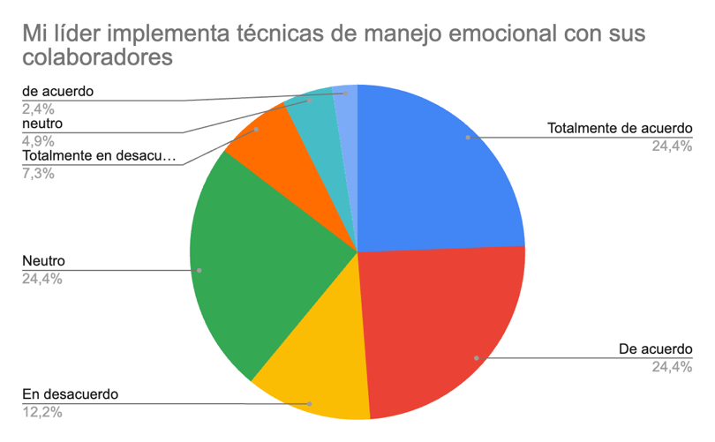
nota: elaboración propia

El 48.8% de los participantes están de acuerdo o totalmente de acuerdo en que sus líderes implementan técnicas de manejo emocional. Este porcentaje sugiere que, donde estas técnicas se aplican, el entorno laboral probablemente sea más saludable. La implementación de habilidades de manejo emocional por parte de los líderes puede fomentar la confianza y la cohesión en el equipo, reducir el estrés y mejorar la satisfacción laboral.

Figura II: 2. Mi líder demuestra habilidades para gestionar sus propias emociones
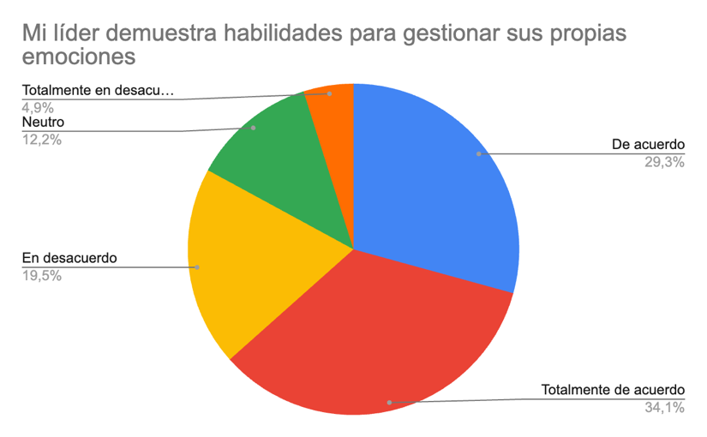
La mayoría de los colaboradores (63.4%) considera que su líder posee habilidades para gestionar sus emociones, lo cual es una señal alentadora. La capacidad de los líderes para manejar sus propias emociones es fundamental, ya que este control emocional suele ser un ejemplo que el equipo puede seguir. Además, un líder que gestiona bien sus emociones tiende a tomar decisiones más objetivas y equilibradas, lo que contribuye a un entorno laboral estable y mejora el rendimiento del equipo.

Figura III: 3. Mi clima laboral favorece el rendimiento de todo el equipo
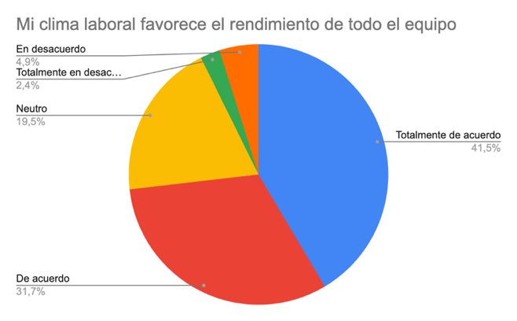
La mayor parte de los encuestados se muestran positivos respecto al clima laboral, con un 41.5% totalmente de acuerdo y un 31.7% de acuerdo en que el clima laboral favorece el rendimiento. Esto sugiere que un buen ambiente laboral es percibido como un factor clave para mejorar la productividad del equipo.

Figura IV: 4. Recibo apoyo por parte de mis compañeros de trabajo
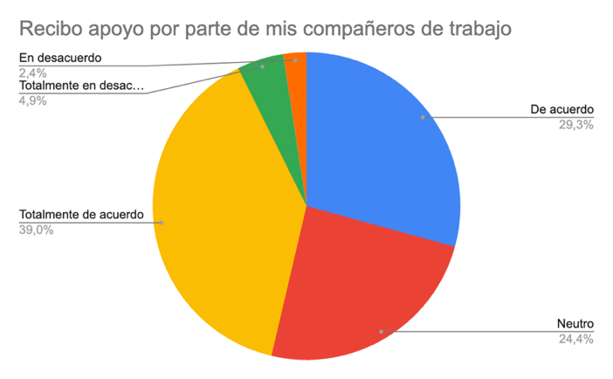
La mayoría de los encuestados percibe un alto nivel de apoyo entre compañeros de trabajo, con un 39% totalmente de acuerdo y un 29.3% de acuerdo. Esto indica que el entorno de trabajo fomenta relaciones de colaboración y respaldo, elementos que son ideales para mantener un equipo unido y eficiente.

Figura V: 5. Mis superiores muestran empatía y comprensión
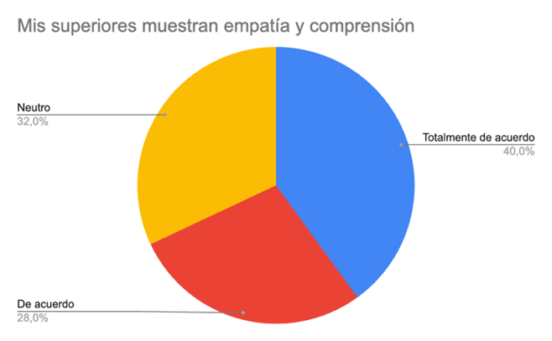
Un 40% de los encuestados está totalmente de acuerdo y un 28% está de acuerdo en que sus superiores muestran empatía y comprensión. Esto sugiere que la mayoría siente que su liderazgo es empático, un factor importante para un clima laboral positivo y la motivación del equipo.

Se puede concluir qué, la percepción general es positiva, aunque un tercio de los encuestados no experimenta empatía de sus superiores de forma tan clara. Esto podría ser un área a fortalecer para maximizar el impacto del neuroliderazgo en la organización.

Figura VI: 6. Recibo apoyo por parte de mis superiores
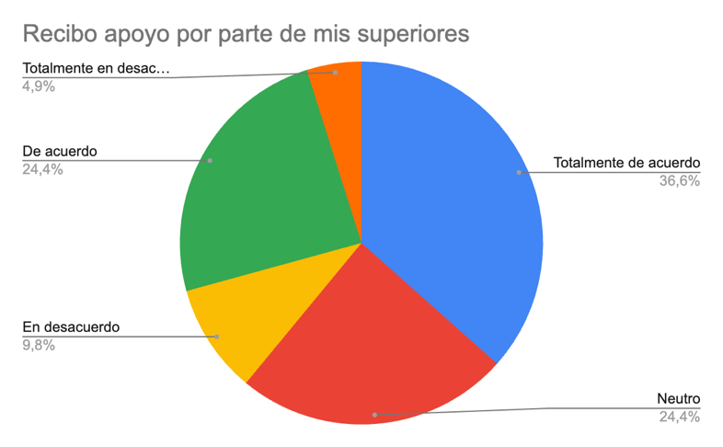
La mayoría de los encuestados percibe un buen nivel de apoyo de sus superiores, con un 36.6% totalmente de acuerdo y un 24.4% de acuerdo. Esto indica que los líderes en la organización están siendo percibidos como fuentes de apoyo, lo cual es fundamental para fortalecer el trabajo en equipo y la motivación.

Figura VII: 7.Cuando me encuentro bien emocionalmente, mi productividad mejora
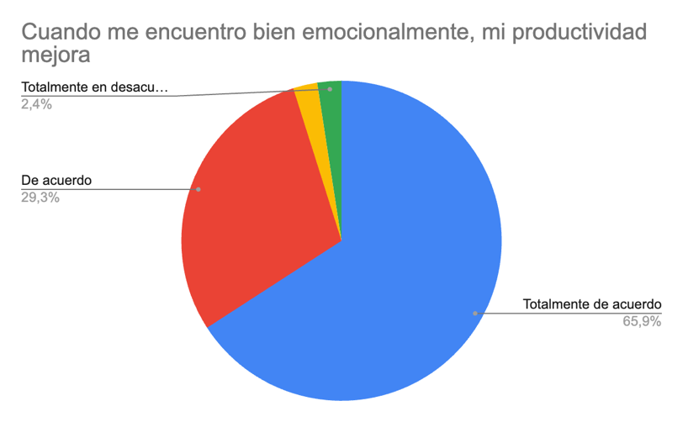
La gran mayoría de los encuestados, con un 65.9% totalmente de acuerdo y un 29.3% de acuerdo, reconoce que su productividad mejora cuando se sienten bien emocionalmente. Esto destaca la importancia de la salud emocional en el desempeño laboral, sugiriendo que el bienestar emocional es un factor importante para la efectividad y el rendimiento.
El neuroliderazgo promueve la importancia de entender y gestionar las emociones para mejorar el rendimiento. Este gráfico resalta que el bienestar emocional es esencial para la productividad, lo cual refuerza la necesidad de prácticas de neuroliderazgo que promuevan un ambiente más humano y empático.

Figura VIII: 8. La comunicación con mis compañeros es asertiva
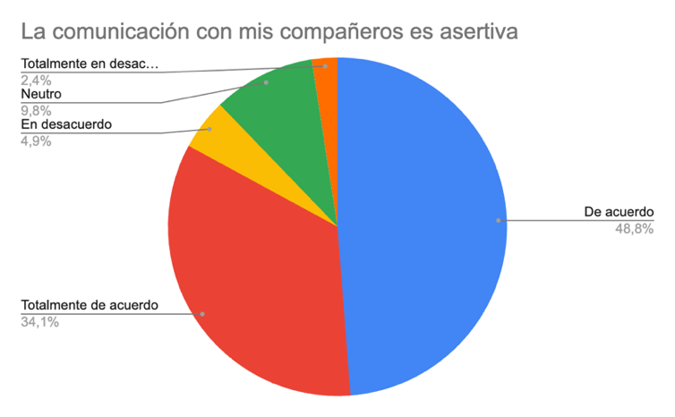
Esto indica que el 82.9% de las personas perciben la comunicación con sus compañeros como asertiva, lo cual es un indicador positivo para el clima laboral y trabajo en equipo. Una comunicación asertiva permite que los empleados se sientan escuchados y comprendidos, factores cruciales para un entorno laboral colaborativo y satisfactorio. En el contexto del neuroliderazgo, esto podría implicar que los líderes han promovido habilidades de comunicación efectiva y empatía, alineadas con prácticas que regulan y optimizan el bienestar emocional del equipo.

Figura IX 9. Mi jefe reconoce cuando hago bien mi trabajo
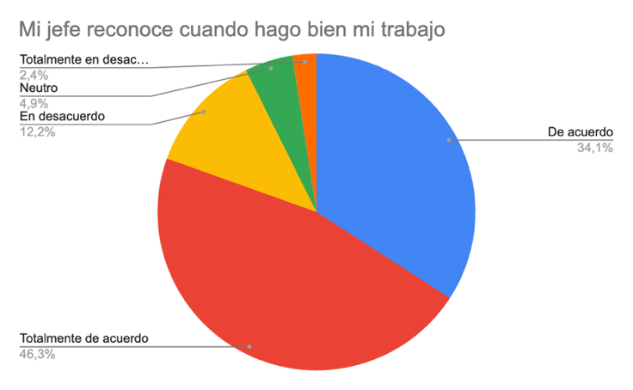
Nuevamente vemos como la mayoría de los encuestados (80.4%) afirman que su jefe reconoce cuando hacen bien su trabajo, esto indica una señal positiva en la cultura del reconocimiento y del feadback. Esto solo fortalece el compromiso, la autoestima y confianza del personal para un crecimiento constante en conjunto.

Figura X: 10. Mi compañía tiene un área específica donde puedo tratar problemas laborales y personales

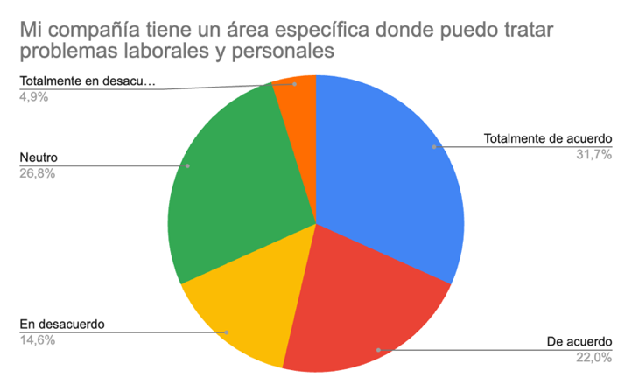
La mayoría de los empleados (53.7%) está de acuerdo o totalmente de acuerdo con que existe un
área específica para tratar estos problemas, lo que sugiere que la empresa ha implementado
espacios de apoyo para los empleados, aspecto clave en un entorno de liderazgo resonante.
Sin embargo, un porcentaje significativo (26.8%) está en una posición neutral. Esto podría reflejar ambigüedad en el conocimiento de estos recursos, o una percepción de que estas áreas no están claramente disponibles o no son tan accesibles.

Figura XI: 11. Me siento miembro importante del equipo

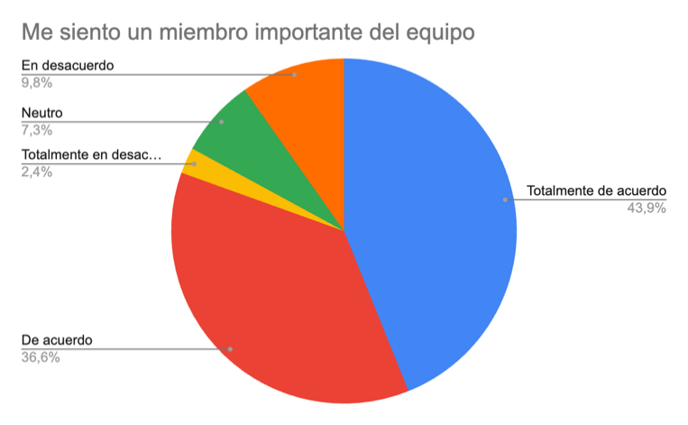

Este alto nivel de acuerdo indica que los empleados se sienten valorados y reconocidos, lo que fomenta un clima laboral positivo y fortalece la cohesión dentro de los equipos. Esto es una característica deseable en entornos de liderazgo resonante, donde el líder logra generar una conexión emocional y un sentimiento de importancia en sus colaboradores.

7. Conclusiones

Las técnicas del neuroliderazgo, enfocadas en la empatía y la regulación emocional, facilitan una comunicación más comprensiva y persuasiva. Los líderes que aplican estas herramientas logran establecer un mayor nivel de comprensión con sus equipos, mejorando tanto la cooperación como la productividad. Esto indica que el neuroliderazgo no solo mejora la capacidad de influencia del líder, sino también la cohesión y efectividad del equipo (Rock y Ringleb, 2008).
Por esto mismo es qué un líder resonante, un líder qué se diferencia de un jefe, necesita aplicar estas técnicas y estos principios para crear el clima laboral ideal y poder impactar de manera motivacional y de mejora continua en un equipo de trabajo.

En conclusión, el neuroliderazgo no solo contribuye a un entorno laboral más positivo y productivo, sino que también potencia el desarrollo personal de los individuos al fomentar habilidades emocionales y sociales que son fundamentales en la vida laboral y personal. Aún existen áreas de oportunidad, especialmente en términos de empatía constante y el conocimiento y accesibilidad de recursos para el manejo emocional, pero en general, la implementación de estas prácticas tiene un impacto beneficioso en las organizaciones.

8. Recomendaciones
Fomentar la autogestión emocional de los lideres: Se recomienda que las organizaciones inviertan en la capacitación de sus líderes en técnicas de autogestión emocional y manejo del estrés. Esto no solo ayudará a los líderes a mantener la calma y la objetividad en situaciones difíciles, sino que también servirá de modelo para sus equipos. Líderes emocionalmente equilibrados son capaces de tomar decisiones más acertadas y liderar con empatía, lo que mejora la confianza y cohesión dentro del grupo. Las empresas pueden considerar programas de formación en neuroliderazgo que incluyan prácticas de mindfulness y estrategias para la regulación emocional.

Crear y mantener un clima laboral empático y asertivo: Es fundamental que las organizaciones promuevan un clima laboral donde la comunicación asertiva y la empatía sean la norma. Un entorno en el que los empleados se sientan escuchados y comprendidos mejora la colaboración y la productividad. Las empresas deben implementar políticas y espacios seguros que faciliten la expresión emocional y el feedback constructivo, además de asegurar que exista un reconocimiento constante del buen desempeño. Esto no solo optimiza el rendimiento del equipo, sino que también fortalece la lealtad y el compromiso del personal.

Se sugiere qué para tanto una empresa reconocida con múltiples sucursales a nivel nacional y diferentes cargos jerárquicos como para un pequeño grupo de trabajo con tareas específicas y personal reducido, la diferenciación entre un líder y un jefe, una figura qué implemente el neuroliderazgo, es fundamental para el óptimo funcionamiento con resultados positivos y un clima laboral adecuado donde se le entrega importancia a todos los colaboradores de la firma creando un sentido de pertenencia importante para cada integrante del grupo.

9. Bibliografía

Aaker, J., & Bagdonas, N. (2021). Humor, Seriously: Why Humor Is a Secret Weapon in Business and Life. Currency.

Balthazard, P. A., Waldman, D. A., Thatcher, R. W., & Hannah, S. T. (2012). Differentiating transformational and non-transformational leaders on the basis of neurological imaging. The Leadership Quarterly, 23(2), 244-258.

Bass, B. M., & Avolio, B. J. (1994). Improving organizational effectiveness through transformational leadership. Sage Publications.

Boyatzis, R. E., & Jack, A. I. (2018). The neuroscience of coaching. Consulting Psychology Journal: Practice and Research, 70(1), 11-27.

Boyatzis, R. E., Passarelli, A., & Cavanagh, K. (2010). The impact of neuroscience and mindfulness on leadership development. In S. Allen, J. Metselaar, & M. Turner (Eds.), The neuroscience of leadership coaching: Why the tools of the future will require a different kind of leadership. Springer.

Clayton, S. (2019). Psychology and Climate Change: Human Perceptions, Impacts, and Responses. Academic Press.

Damiano, S. (2011). Leadership is Upside Down: The i4 Neuroleader Revolution. About My Brain Institute.

Davidson, R. J., & Begley, S. (2012). The emotional life of your brain: How its unique patterns affect the way you think, feel, and live—and how you can change them. Hudson Street Press.

Dierdorff, E. C., & Rubin, R. S. (2020). Cultural dimensions of neuroliderazgo: Bridging neuroscience and cross-cultural leadership. Journal of International Business Studies.

Forbes Argentina. (2023). Neuroliderazgo: La clave para un liderazgo responsable. Forbes Argentina.

Goleman, D. (1995). Emotional intelligence: Why it can matter more than IQ. Bantam Books.

Hersey, P., & Blanchard, K. H. (1982). Management of organizational behavior. Prentice Hall.

Huang, M.-H., Rust, R., & Maksimovic, V. (2019). The Feeling Economy: Managing in the Next Generation of Artificial Intelligence (AI). California Management Review, 61(4), 43–65. https://doi.org/10.1177/0008125619863436

Invest in Bogotá. (2023). General facts and figures of Bogotá. Retrieved from Invest in Bogotá.

Marroquin Ciendúa, F., Palacios Chavarro, J. A., Sandoval Escobar, M. C., & Sierra Puentes, M. C. (2019). Ecological consumption: Exploratory study on women behavior in Colombia. Espacios, 40(24). Retrieved from https://www.scopus.com/inward/record.uri?eid=2-s2.0-85071177627&partnerID=40&md5=210a3adf06a2235a3f342c66e6b43f8e

Rock, D. (2009). Your Brain at Work: Strategies for Overcoming Distraction, Regaining Focus, and Working Smarter All Day Long. HarperBusiness.

Sanidad, Mi. de. (2020). Enfermedad por coronavirus. Actualización 18 de mayo, 19, 1–61. Retrieved from https://www.mscbs.gob.es/profesionales/saludPublica/ccayes/alertasActual/nCov-China/documentos/ITCoronavirus.pdf

Tang, Y. Y., Hölzel, B. K., & Posner, M. I. (2015). The neuroscience of mindfulness meditation. Nature Reviews Neuroscience, 16(4), 213-225.

Wolpe, P. R. (2021). Neuroethics and Leadership: Navigating the Challenges. Journal of Leadership Studies.

Zeidan, F., Johnson, S. K., Diamond, B. J., David, Z., & Goolkasian, P. (2010). Mindfulness meditation improves cognition: Evidence of brief mental training. Consciousness and Cognition, 19(2), 597-605.

CI: Coeficiente intelectual, puntuación obtenida en pruebas IQ

